EJERCICIO TEÓRICO

| **Docente**: Jorge Montoya | **Alumno**: Hugo Ruiz Sánchez. |
| --- | --- |
| **DAW - ASIGNATURA:** Lenguaje de Marcas**.** | **ENUNCIADO**: ”Realizar una red RSS” |

* Partiendo de la web previamente creada, adjuntamos una imagen enlazada a una página de nuestra web con el icono de RSS:

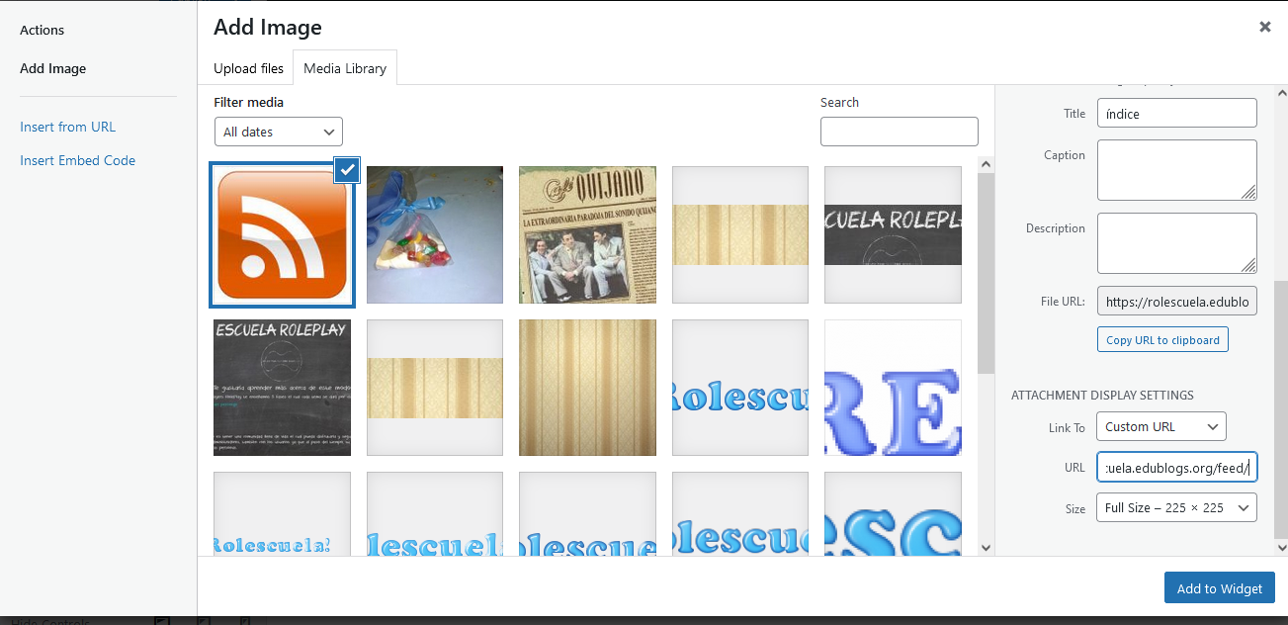

En el widget de “Imágenes” enlazamos la imagen - previamente subida - con el enlace de nuestra web con el adjunto “/feed”. De lo cual accederá al siguiente fichero:

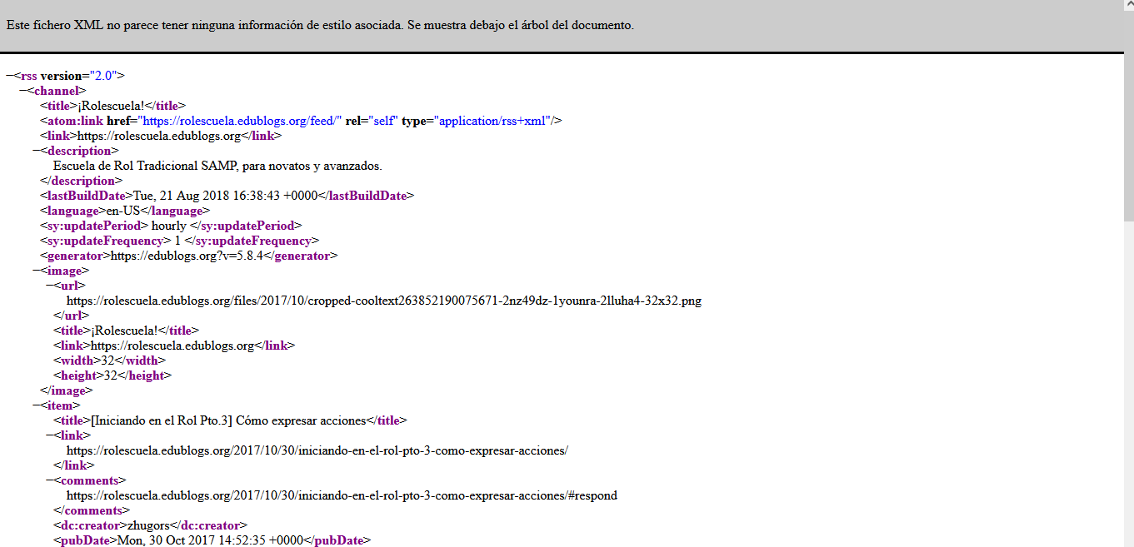

En la web, dispondremos de la imagen agregada:

